《概率论与数理统计》练习二

本卷所需统计数据见卷末。

一、单选题（在每小题的四个备选答案中选出一个正确答案，并将正确答案的序号填入题后的括号内。每小题4分，共20分。）
1.三个人分别破译密码，已知他们破译成功的可能分别为1/5,1/3,1/4,那么密码被破译成功的概率是是（）
A. 1/3 B.47/60 C.3/5 D.以上都不对

2．某人向同一目标重复射击，每次命中目标的概率为p.则此人第四次射击刚好是第二次命中目标的概率为（ ）
A.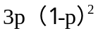 B.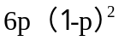 C. 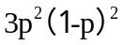 D. 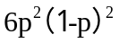

3. 设随机变量X和Y的方差存在且不等于0，则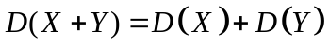是X和Y（）
A不相关的充分条件，但不是必要条件
B独立的必要条件，但不是充分条件
C不相关的充分必要条件
D独立的充分必要条件

4. 设总体X服从正态分布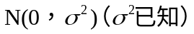，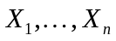是来自该总体的样本，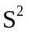是其样本方差。那么（ ）
A.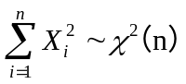 B.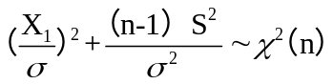
C.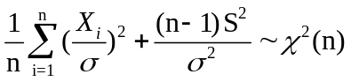 D. 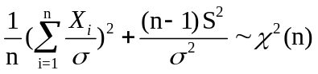

5．设总体的期望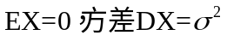.是来自该总体的一个样本，其样本均值与样本方差分别为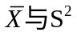。以下的无偏统计量中，哪个是最有效的（）。
A. 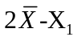 B. 
C. 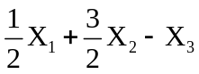. D. 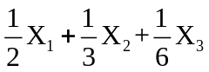

二、填空题（每小题4分，共20分）
- 在（0，1）中任取2数x，y，那么它们的积小于1/4的概率为___ ____.
2. 设二维随机向量（X，Y）的联合分布列为
Y  X | 2 | 4 | 6
0 | 0.2 | 0 | 0.25
1 | 0.25 | 0．15 | 0.15

那么: P(X=1)= ， P(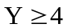)= ，
P(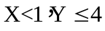)= , P(X+Y=3)=
3. 设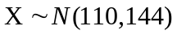，则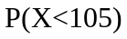=__ , 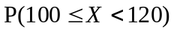= ,
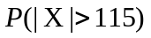= ，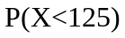= 。

4. 设随机变量服从U（0,1）。则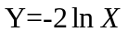的密度函数为___ ___.

5.设总体X服从标准正态分布，是来自该总体的样本，那么，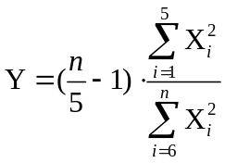服从的分布为 .

三、计算题（共50分）

1.（10分）设有来自三个地区的报名表各10份，15份和25份，其中女生的报名表分别有3份，7份和5份。随机选择一个地区的报名表，然后从中抽取两份。那么：
( 1 ) 第一份报名表是女生的报名表的概率是多少;
( 2 ) 若已知第二份报名表是男生的报名表，第一份报名表是女生的报名表的概率是多少？

2. (10分) 设随机变量X的密度函数为
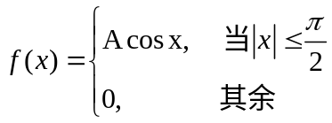
求：
- A的值
- X落在区间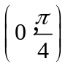中的概率
- X的期望与方差

3. (10分) 设的联合概率密度为
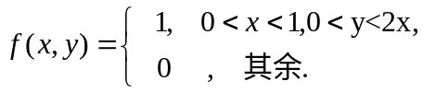
（1）求X和Y的边缘概率密度
（2）请问X与Y是否独立
（3）设Z=XY。求Z的期望。

4.（10分）设总体的密度函数为
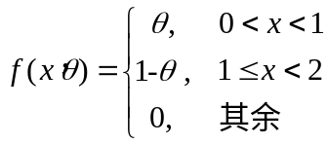
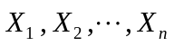是来自该总体的一组样本，其观测值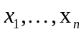中小于1的个数为N。求参数的矩估计与极大似然估计.

5. （1）（5分）质监局抽检了某工厂生产的绳索的抗断强度。由40个样本得到的样本均值为300千克，样本标准差为24千克。求该工厂生产的绳索的抗断强度的95%置信区间。
（2）某工厂生产的化纤强度服从正态分布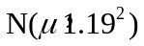。原有工艺下其产品的平均强度为6克。改进工艺后，假设抽测了100个样本，其平均强度为6.35克。请问是否可以认为新工艺提高了产品的质量？（检验水平取为95%）

四、证明题（共10分。）
1.假设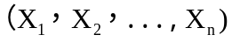 是来自总体X的简单随机样本，总体X满足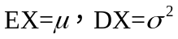 。求证： 样本均值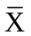与样本方差分别是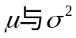的无偏估计。

